**Syndrome de volkmann**

**Définitions:**

-Le syndrome de loge (« compartmental syndrome » des Anglo-Saxons) constitue l'ensemble des symptômes exprimant un conflit entre une loge ostéoaponévrotique et son contenu (muscles, nerfs, vaisseaux).

-Loge musculaire  tout espace cloisonné par des parois inextensibles

(os, aponévroses) contenant un composant musculaire accompagné d’éléments vasculonerveux .

*membre supérieur :

Le segment antébrachial est le plus touché,

trois loges:

* **antérieure,**
* **Externe**
* **postérieure**

séparées par la membrane interosseuse tendue entre radius et cubitus,

*membre inférieur :

la jambe est le plus souvent intéressé

entourée d’une aponévrose superficielle, très résistante et inextensible,

quatre loges:

* **antérieur,**
* **latérale,**
* **postérieure superficielle et profonde .**

**Syndrome de loge**

**Ensemble de signes clinique du à l’élévation de la pression intracompartimentale**

**réduction de la perfusion capillaire**

***risques de lésions ischémiques irréversibles du contenu de la loge***

-Les formes aiguës apparaissent souvent à la suite d’un traumatisme

c’est une urgence chirurgicale

seule l’aponévrotomie large peut arrêter le mécanisme irréversible de souffrance musculaire.

En l’absence d’une décompression rapide, les séquelles peuvent être très graves, jusqu’à l’amputation.

**Etiologies :**

\***Fractures et luxations:**

-Fracture de l’extrémité inferieure du radius.

-fracture des deux os de l’avant bras.

-LUXATION DU COUDE.

**\*pansements et les plâtres trop serrés .**

**\* lésions ischémiques après traumatise vasculaire.**

**\*décubitus sur le membre chez le comateux.**

**\*les traumatismes et écrasement des membres sans lésion osseuses .**

**\*brûlures étendues, profondes,circonférencielles**

**\*électrisation**

**\*collection septiques dans les parties molles**

**\*injection accidentelle de produits corrosifs**

**\*hématome compressifs (accidents au anticoagulant)**

**\*angiome et tumeurs vasculaire**

***comment ce produit le syndrome compressif ?***

Le syndrome de volkmann = ischémie musculaire et nerveuse du a un défaut de vascularisation .

augmentation des pressions compression veinulaire

Diminue les possibilités de réabsorption postcapillaire Œdème

augmente la pression.

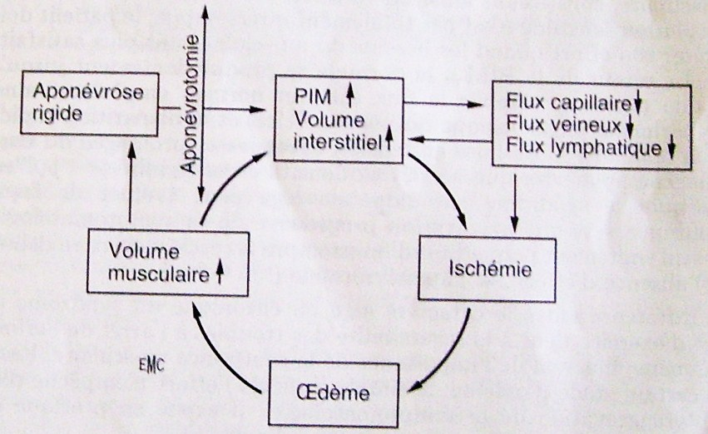

syndrome compressif = augmentation de la pression intra musculaire.= un cercle vicieux qui ne peut être rompu que par l’aponévrotomie.

***Quelles sont les lésions retrouvées ?***

**lésions d’ischémie** (muscles, les nerfs et les vaisseaux)

Lésions musculaires

au début : pales tendus gonflés atones ;

puis après quelques jours s’installe une rétraction avec fibrose dure de couleurs blanchâtre et inextensible ; cette nécrose peut intéresser un seul muscle ou toute la loge.

Lésions nerveuses :

un œdème intra neural avec fragmentation de la myéline

le nerf devient fibrose cette atteinte touche surtout le cubital et le médian au membre supérieur et le tibial antérieur au membre inférieur

***Clinique:***

**Phase de début:  LA DOULEUR**

* vive progressivement insupportable
* type de tension brûlure
* sensation de tension au niveau de l’avant bras
* irradiant vers la main et la racine du membre.
* Aucun changement de position ne la calme et souvent elle résiste aux antalgiques habituels
* majorée par l’étirement des muscles en cause
* endolorissement secondaire à l’ischémie nerveuse.

**Examen:**

* Doigts augmentés de volume
* froids
* engourdis peu mobiles
* parfois cyanosés
* une peau rouge et plus chaude
* Les paresthésies et les parésies sont des symptômes important du à la souffrance nerveuse
* Le pouls est le plus souvent conservé son absence doit faire suspecter une lésion vasculaire.

***Phase d’état :***

la douleur disparait

Il se constitue alors une rétraction ischémique des fléchisseurs avec ***griffe irréductible caractéristique***

* Flexion du poignet
* Hyper Extension des métacarpo-phalangiennes
* Flexion des phalanges.

- Si l'on fléchit le poignet, les phalanges distales s'étendent et si l'on étend le poignet, les phalanges distales fléchissent.

***Phase des séquelles:***

* Après quelques mois la fibrose remplace les muscles nécrosés,

la rétraction est fixée.

* Il existe des troubles nerveux, des déformation articulaire ainsi que des troubles trophiques au niveau de la peau .

**Examen complémentaire** :

diagnostic avant tout clinique.

Mesures des pressions intracompartimentales Normalement inférieure à 40 mmHg .

pressions intramusculaires (PIM), peut aider au diagnostic positif surtout dans les cas litigieux.

Cependant, ils ne doivent pas servir d’alibi à un retard thérapeutique dans les formes aiguës .

**Traitement:**

**Traitement préventif**

* Respecter les règles de la confection du plâtre.
* Retirer les bagues avant la confection.
* Pendant le plâtrage ne pas soutenir le membre en tirant le jersey.
* Éviter les manœuvre traumatique de réductioNe pas serer les bandes.
* Réaliser une écharpe de soutien.
* Fente de tout plâtre circulaire .
* Rappeler au patient de placer la main en position surélever lorsqu’il est coucher ou assis pour lutter contre de l’œdème .
* Prévenir le patient de la nécessité de consulter en urgence devant l’apparition de tout symptôme .
* La formation et la sensibilisation.
* La surveillance particulière de tout blessé plâtré ou même seulement en traction transosseuse ou collée.
* En cas de doute, l’ablation de toute source de compression (bandages, plâtres...) s’impose ;

***Traitement a la phase de début***

* Fendre le plâtre et le jersey voir ablation
* Ablation de tout élément compressif ex pansement
* Surélever le membre
* Prescription d’ AINS (anti inflammatoire)

Si les symptômes ne cèdent pas /pression intramusculaire > 40 mmHg

ne pas hésiter à pratiquer **APONEVROTOMIE OU FASCIOTOMIE**

**APONEVROTOMIE OU FASCIOTOMIE:** Pas de place à l’hésitation au plus tard dans les 6 premières heures Elle doit être longue, faite sur toute la hauteur du segment intéressant une ou plusieurs loges incriminées, Aucune fermeture cutanée ne doit être tentée au risque de voir la compression **.**

***Conclusion:***

Les syndromes compartimentaux peuvent intéresser toutes les loges musculaires .

nette prédominance pour les segments jambier et antibrachial.

c’est alors « une course contre la montre » pour rompre le cercle vicieux.

*L’aponévrotomie* dans les 6 premières heures, décidée sur les signes cliniques (douleur et tension de la loge) et sur les PIM supérieure à 40 mmHg .

Les conséquences médico-légales ne sont pas rares.